Les Incas
Luc Guay, Ph.D, didactique de l’histoire
Pour l’Université du Troisième Âge de l’Université de Sherbrooke
Mai 2015

Plan

- 1. l’histoire et ses « problèmes »
- 2. sens du mot précolombien
- 3. nos sources pour comprendre
- 4. une chronologie
- 5. les pré-incas

- L’histoire et ses « problèmes »
  - L’histoire = discipline d’interprétation…
  - Travailler avec traces:
    - Partielles… et
    - Partiales…
  - Pour mieux saisir une civilisation, il faut observer et analyser ces traces
  - Nos connaissances construites jusqu’à présent permettent d’identifier une parcelle de l’histoire des civilisations à l’étude…

Ligne du temps historique :

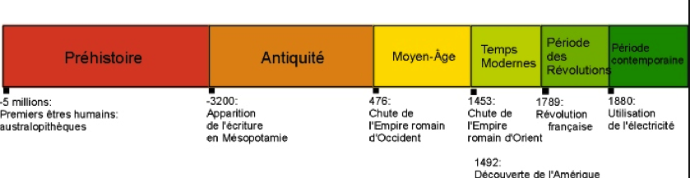

- Sens du mot précolombien
  - Se rapporte à l’histoire des peuples qui vivaient en Amérique avant l’arrivée de Christophe Colomb en …1492.
  - En Amérique centrale on retrouvait entre autres:
    - Olmèques, Toltèques, Teotihuacan, Zapotèques, Mixtèques, Aztèques et Mayas;
  - En Amérique du Sud:
    - Chavin, , Moches (mochicas), Chimu, Nazca, Incas, …
  - En Amérique du Nord:
    - Iroquoiens, Algonquiens…
  - Pourquoi l’intérêt des Européens pour l’Amérique ?
    - Chute de Constantinople en 1453
      - les Ottomans gèrent désormais route vers l’Asie
      - Exigeaient taxes
      - Contrôlaient route de la Soie vers Chine, Inde…
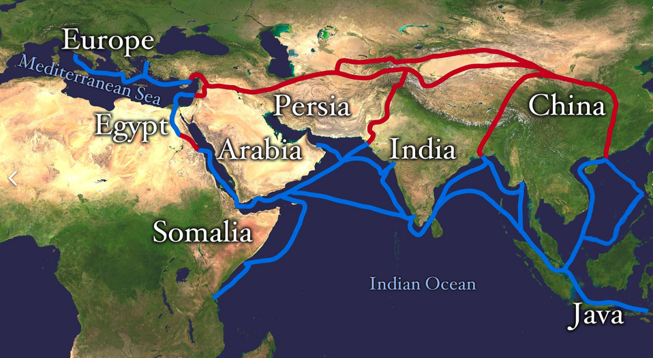
    - Fallait trouver une autre route…pour rentabiliser les transports...
    - Les rois espagnols et portugais à la fin du 15e s et au 16e s:
      - Engagent des explorateurs pour trouver une nouvelle route pour se rendre en Chine, en Inde...
      - la terre est ronde désormais:-)
      - expéditions dirigées vers l'ouest...
      - Se frappent sur un « mur »: l’Amérique! = qui était inconnue alors des Européens…
    - Ce fut le début de grandes aventures :
      - La recherche de nouvelles routes coûtaient cher!
      - Cela permit toutefois de mettre à profit de nouvelles inventions:
        - Les caravelles
        - Les gouvernails d’étambot
        - Les portulans
        - Les astrolabes

    - Les principales routes empruntées par les Européens :

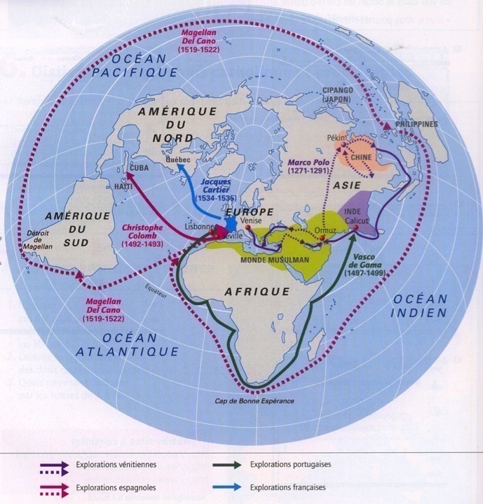

    - Les peuples « rencontrés » par les Espagnols au 16e s. en Amérique :
      - Retenons entre autres:
      - Les Mayas (Mexique, Guatémala, Honduras, Belize, Salvador)
      - Les Aztèques (Mexique)
      - Les Incas (Pérou)
      - Les Pascuans (Ile de Pâques, au 18e s)
  - 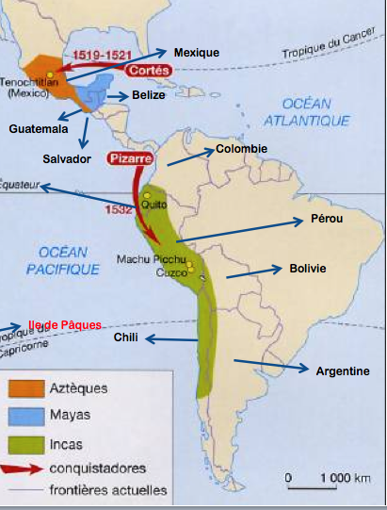

    - Hypothèses sur le peuplement des premiers « Américains » :
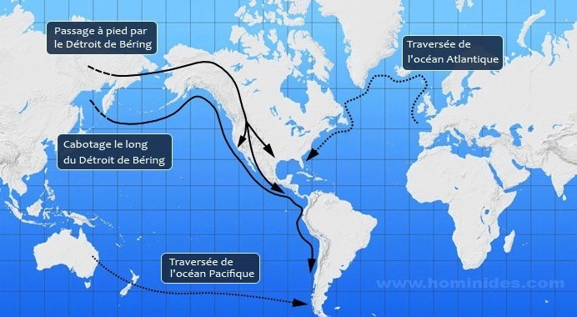

    - Les points communs des civilisations précolombiennes à l’arrivée des Espagnols :
      - Ne connaissaient pas l’usage du fer
      - Ne connaissaient pas l’usage des armes à feu
      - Ne connaissaient pas l’usage de la roue
      - Pratiquaient une religion polythéiste
      - Furent considérées par les Européens comme étant des peuples « barbares » qu’il fallait « civiliser » en les christianisant et en les obligeant à s’approprier les coutumes européennes.

    - Qui étaient ces premiers Européens à s’installer en Amérique?
      - Conquistadores et les missionnaires
        - Conquistadores:
          - aventuriers, explorateurs à la solde des souverains d’Espagne et du Portugal
          - Assoiffés de richesses (or, argent, bijoux)
          - Sans scrupules envers les peuples conquis
          - Assassinats, pillage, maltraitance
          - N’ont pas trouvé d’or ou d’argent chez les Mayas
          - Vont se tourner vers Aztèques au Mexique et les Incas au Pérou à la recherche des « cités d’or » révélées par les …Mayas!
        - Missionnaires :
          - Christianisation forcée de la population
          - Des églises ont été construites sur les fondations des temples « indiens »
          - Ordres mendiants: Franciscains, Dominicains, Augustins
          - Modification de leur façon de vivre (vêtements, habitations…)
          - détourner les populations de leurs anciennes coutumes
          - Interdiction de parler et d’écrire les langues « amérindiennes »
          - Livres furent brûlés
          - Dénonciations des exactions contre les Incas: Frère Marcos de Nice, Bartolomé de Las Casas, Cristobal de Molina, José de Acosta

- Nos sources pour comprendre :
  - Chroniqueurs: certains sont partiaux ( Pedro Pizarro, Diego de Trujillo, Pedro Sarmiento de Gamboa), d’autres impartiaux (Pedro Cieza de Leon, Juan de Betanzos)
  - aussi des chroniqueurs Incas métissés :
    - Guaman Poma de Ayala: histoire illustrée des Incas (400 dessins); son ouvrage n’a été retrouvé qu’en 1908 à… Copenhague!
    - Garcilaso de la Vega
    - On a recensé environ 20 chroniques
  - les traces archéologiques :
    - Vases
    - Fresques
    - Édifices civils, religieux, funéraires
    - Objets de la vie quotidienne
    - Bijoux, sculptures
    - Calendriers
    - Les écrits des missionnaires et de contemporains
    - Les Quipu des Incas (non déchiffrées…)

  - géographie du territoire
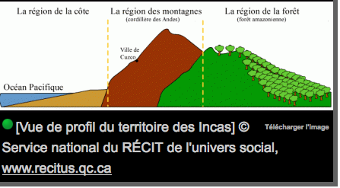
    - 3 zones:
      - 1. la côte
        - Désert
        - Entre 5 et 100 km de large
      - 2. les Andes
        - Plus longue chaîne de montagnes: 7500 km!
        - Mot quechua = Anti = « crète élevée »
      - 3. la forêt amazonienne
        - 60% du territoire, 10% population!
- Une brève chronologie :
  - 8000-2000 av. J.C. : Période Précéramique
  - 2000-1250 av. J.C. : Céramique
  - 1250 – 1 av. J.C. : Formative
  - 1 – 800 : Apogée
  - 800- 1300 : Fusionelle
  - 1300 – 1532 : Impériale
  - 1532 : Conquête espagnole

- Les pré-Incas :
  - Nom donné aux peuples conquis par les Incas depuis le 13e s…
  - Ces peuples ont connu des organisations sociopolitiques, économiques et culturelles qui ont influencé le peuple inca.
  - Leurs origines remontent à au moins 1500 ans av. J.C.
  - Le terme inca est inapproprié pour parler de cette civilisation:
  - Mot désignant le souverain: l’Inca (Sapa Inca)
    - Nous devrions parler des Quechuas
    - C’est aussi le nom donné à la langue commune imposée par les Quechuas (Incas)
    - Le mot Inca signifierait « l’Esprit »
  - Phase 1 :
    - dès le 4e millénaire et jusqu'au 2e millénaire av. J.C.:
      - sédentarisation des populations
      - canaux d'irrigation
      - culture du coton pour le tissage
      - invention du métier à tisser
      - culture de légumes: courge, piment, haricot, arachide, avocat, coca et surtout le ...maïs
      - élevage du lama : viande, cuir, laine, travail, transport en caravanes.

  - Phase 2 :
    - entre 2000 et 900 av. J.C.:
      - construction d'édifices en hauteur
      - par exemple la pyramide de Mojeque (27 m de haut)
      - temples: complexes architecturaux avec passages, chambres
      - connaissance astronomie:
      - prédire moments semences et récoltes

  - Phase 3 :
    - 1500 av. J.C. – 1200 ap. J.C. = Tiwanaku
      - Sud du Pérou, Bolivie, nord Chili
      - Organisation des pentes des montagnes en terrasses (les waru waru) : jusqu’à 4000 m d’altitude!
      - Mise au point de canaux alimentant les terrasses
      - Utilisation métallurgie
      - Micro-climat créé: soleil chauffant l’eau le jour évitant le gel durant la nuit.
      - Cultures: pomme de terre, quinua, coca
      - Déclin vers 12e s. au profit des peuples Huari et Chimu.

    - 1200-200 av. J.C. = Chavin
      - Territoire s’étendant sur 1000 km (800 km au nord de Lima, et 200 km au sud)
      - Introduction métallurgie ( bronze et or);
      - Déclin au profit des peuples voisins.

    - 700 av. J.C – 100 ap. J.C.. : Paracas
      - Au sud de Lima (250 km)
      - Reconnus comme de célèbres tisserands
      - Ont pratiqué la trépanation de crânes (pratiques religieuses ?)
      - Ainsi que la déformation crânienne afin de distinguer les classes sociales.
      - Déclin au profit du peuple Nazca

    - 300 av. J.C. -700 ap. J.C. : Moche (Mochica)
      - Nord du Pérou
      - Reconnus comme étant de célèbres céramistes
      - Ont organisé des canaux d’irrigation et des réservoirs d’eau dans le désert
      - Ont édifié des temples – pyramides (soleil et lune)
      - Déclin au profit du peuple Lambayeque (Sican) et Chimu.

    - 100-700 : Nazca
      - Côte du Pérou, 450 km au sud de Lima
      - désert de la pampa del Ingenio;
      - Reconnus pour ses célèbres géoglyphes tracés dans le désert (périmètre de 50 km):
      - animaux, figures géométriques...
      - ne peuvent être vus que du ciel...
      - Donneraient position du Soleil, Lune, certaines étoiles…ou bien indiqueraient direction puits…
      - Certains font 8 km!
      - Conservés depuis 2000 ans
      - 300 « silhouettes »
      - Réalisées sur 700 à 800 ans.
      - Ont aussi organisé des systèmes d’irrigation en plein désert (semblable à ceux des Mochicas): aqueduc semi-souterrain à Cantalloc près de Nazca.
      - Profondeur: 5 à 10 m! avec réservoirs (puquios)
      - Ont réalisé des céramiques de grande qualité;
      - Sépultures contenant plusieurs momies:
      - Enlèvement des viscères, corps enduits sel et épices (cf Chauchilla)
      - Déclin au profit du peuple Huari (Wari).

    - 700-1500 : Chachapoyas
      - Ont construit une forteresse ( Kuélap) comprenant 400 édifices circulaires et entourée d’une muraille de 20 m de hauteur!
      - cités construites en hautes montagnes;
      - Conquis par les Incas (1475)

    - 800-1100 : Huari (ou Wari)
      - Territoire s’étendant sur 1500 km (en montagnes et sur la côte);
      - Les Andes du Sud.
      - Influencée par peuple Tiwanaku;
      - Apogée du 7e au 10e siècles.
      - Cités avec murailles et pyramides.
      - Déclin vers 1000 au profit de Tiwanaku?

    - 700-1300 : Lambayeque (ou Sican)
      - sur la côte, 800 km au nord du Pérou
      - Célèbres pour la fabrication de bijoux dont les fameux Tumi (couteau cérémoniel que les Incas vont populariser)
      - Vont perfectionné les canaux d’irrigation mis au point par les Mochicas
      - Vont construire de nombreuses pyramides hautes de 30 m de haut faites en adobe (briques séchées)
      - Déclin: catastrophe naturelle, au profit du peuple Chimu.

    - 1100-1440 : Chimu
      - Sur la côte, au nord du Pérou
      - S'est emparé des peuples voisins (dont les Mochicas) pour former un grand royaume
      - Capitale célèbre, Chan Chan (près de Trujillo): 30 000 habitants.
      - Édifices en adobe (terre séchée)
      - Spécialisés dans la métallurgie et la céramique
      - population estimée à 50 000 ha.
      - Conquis par les Incas
    - conquêtes pré-incas :
      - Tiwanaku (1500 av. J.C.): par Chimu, 1200;
      - Chavin (1200 av. J.C.): par Moche, 200 av. J.C.;
      - Paracas (700 av. J.C.): par Nazca, 100;
      - Moche (300 av. J.C.): par Lambayeque, 700;
      - Nazca (100): par Huari, 700;
      - Chachapoyas (700), par Incas, 1475;
      - Huari (800), par Tiwanaku, 1000?
      - Lambayeque (700): par Chimu, 1300
      - Chimu (1100): par Incas, 1440

Un dictionnaire du Pérou ancien par Daniel Duguay :
- http://daniel.duguay.free.fr/dico_incas.htm

